Månedsplan for Krabben

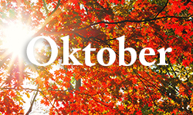
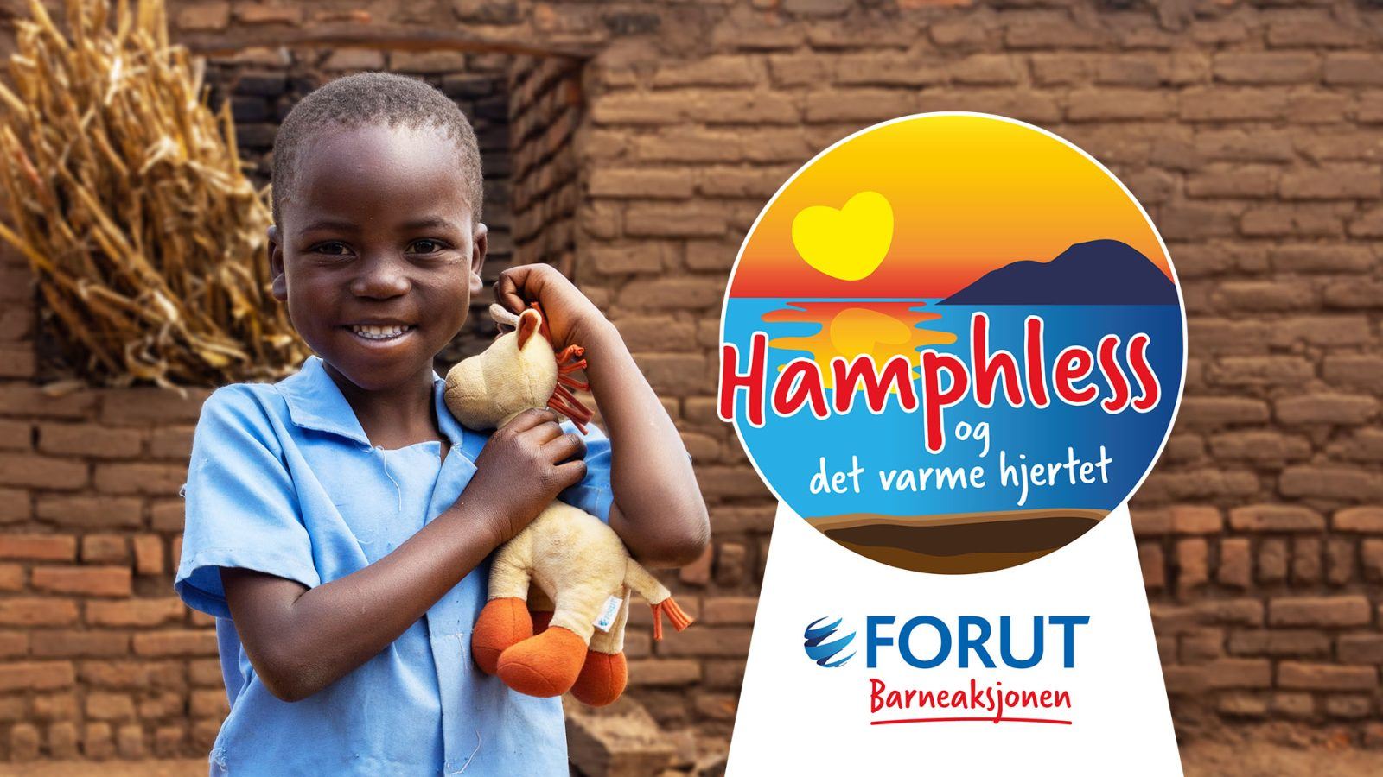
Hei alle foreldre på Krabben
I slutten av september hadde vi ett foreldremøte. Fint at flere av dere kunne delta. Dette møtet omhandlet stort sett barnehagens planer, pedagogisk innhold og praktiske ting. September har gått fort, og vi begynner å gå oss varme på avdelingen, og små og store finner seg etter hvert vel til rette med hverdagen. Barna er positive og deltagende i hverdags situasjoner, og i det vi finner på å gjøre. I september hadde vi brannvernuke, og barna deltok på brann øvelse og vi hadde besøk av brannbilen. Kjekke samlinger om Bjørnis, sang og dans. Mandag 02.10. ønsker vi velkommen til Jørgen og foreldrene hans. Den første uka har vi tilvenning, og vi legger til rette for gode leke stunder både ute og inne. Viktigste denne uka er å få trygge gode dager for Jørgen, og at gruppa og han skal få bli godt kjent med hverandre. Høsten er i full gang og vi koser oss mye ute i allslags vær. Det er fint om dere tar med nok ekstra tøy til barna, det er ofte bruk for rent og tørt tøy i barnehage hverdagen. Det er lurt å ha regntøy og støvler stående på avdelingen. Nok varmt tøy og dress pluss varme sko trenger vi også utover høsten. Innetøy og bleier er det også lurt å ha en god del av. Dere har god skapplass og det er greit å fylle opp.
Videre i oktober starter vi opp for fult med språktiltak. Kun de største på avdelingen er med på dette. Vi bruker sosial kompetanse som tema, og kanin og pinnsvin er med hver gang. Vi snakker om å være glad, lei og sint. Vi lager ansikter til hverandre og ler etterpå. Mye god latter på disse samlingene. Barna deltar mer og mer med samtale og med sang. Dette er bra for språkutviklingen. Vi fortsetter også med tema; Å dele og å være venner.
Tema for oktober er HØST. Vi snakker om været og hva som skjer om høsten. Vi skal også se etter forandringer i naturen på turene våre. I oktober har vi også fokus på FN dagen. Vi følger også i år Foruts opplegg. FORUTs barneaksjon er et godt pedagogisk opplegg, som dekker mange aktuelle læringsmål i barnehage og grunnskole. Det legges vekt på demokrati, solidaritet, toleranse, livssyn, kulturforskjeller og fordeling av verdens ressurser. FORUT ønsker at barn i Norge skal lære om barn i andre land. FORUT ønsker også at barn i Norge skal forstå at det går an å hjelpe dem som ikke har det så bra som oss. Gjennom opplegget blir vi kjent med Hampless som er 5 år, og bor i Malawi, også kalt «Afrikas varme hjerte». Vi får bli kjent med Hapless og familien hans, sjiraffen Suala og landet de bor i.
I år har vi kunst utstilling i garderoben på avdelingen i uke 42. Barna har malt bilder som vi selger for minimum kr 50,- alle penger som kommer inn går til foruts barneaksjon, bildene kan tas hjem på tirsdag 24. okt. Vi selger også symbolske kort med forskjellige verdier. Det blir hengt opp vippsnummer i garderoben på avdelingen. Tirsdag 24.10 inviterer vi dere til FN kafe i barnehagen. Her blir det salg av pølser og kaffe og kaker. Inntektene går til Foruts barneaksjon. Fau ordner med kakebaking. Kunst kafe åpen fra 15.00-16.30. Når barna er hentet er det dere foreldre som er ansvarlig for deres barn. Kafeen er på felleskjøkkenet.
I slutten av oktober ønsker vi på å få starte med foreldresamtaler. Jeg tar kontakt med hver enkelt for å spørre om når det passer. Vi prøver å ha alle foreldresamtaler i arbeidstiden til pedagogisk leder på avdelingen. Det betyr at samtalene vil finne sted i barnehagens åpningstid og ikke på ettermiddag/kveld. Er det umulig å få til, skal vi selvfølgelig ordne med tid på ettermiddagen.
I barnehagen er vi opptatt av allmenntilstanden til barnet. Det vil si at det ikke nødvendigvis er for eksempel feber som tilsier om barnet er sykt. Har barnet nedsatt allmenntilstand skal barnet holdes hjemme fra barnehagen. Har barnet feber kan det ikke komme i barnehagen. FHI sier i sine retningslinjer at barnet bør holdes hjemme 24 t etter feber. Ved oppkast og diare må barnet holdes hjemme i 48 timer etter siste utbrudd. Det henger plakat på avdelingen med retningslinjer for andre sykdommer/virus.
På hjemmesiden vår www.minbarnehage.no legger vi ut info. Velg Storhaug barnehagene. Dere forventes at dere abonnere på nyheter, slik at dere til en hver tid er oppdatert. Spør etter passord på avdelingen, det meste som blir lagt ut fra avdelingen er passord beskyttet. Som sagt på foreldremøtet blir det ikke lagt ut bilder på hjemmesiden for tiden.
Det er fint om dere gir oss beskjed om barna er syke, eller blir levert senere enn 09.15 om morgenen. Vi starter med planlagt opplegg på denne tiden.
UKE 41 HØSTFERIE, fint om dere gir beskjed om barna skal ha fri, det henger lapp på døren til avdelingen.
Om det er noe dere lurer på så ta gjerne kontakt med oss på Krabben. Krabben tlf; 91375762 Send gjerne sms !!

Hilsen Målfrid, My, Tone Lise, og Hanne.

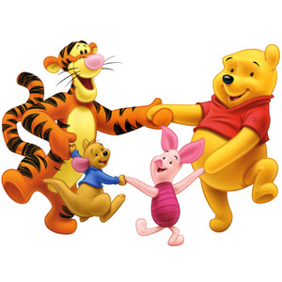

Uke | Mandag | Tirsdag | Onsdag | Torsdag | Fredag
40 | 02.  Tilvenning hele uka, fasta aktiviteter kan gå ut. | 03.  Formings aktivitet  Tur med de største | 04.  Møtedag  Sosialkompetanse  Leker sammen med Hummeren | 05.  Lekegrupper  Konstruksjonslek | 06.  Vi baker grove boller  Lese grupper
41 SKOLENS  HØST FERIE | 09.  Bevegelses sanger i samling,  Tur på veien | 10.  Formings aktivitet  Tur med de største | 11.  Møtedag  Sosialkompetanse  Leker sammen med Hummeren | 12.  Lekegrupper  Konstruksjonslek | 13.  Lesegrupper
42 | 16.  Gymsal  Denne uka har vi kunstutstilling i garderoben. | 17.  Formings aktivitet  Tur med de største | 18.  Møtedag  Sosialkompetanse  Leker sammen med Hummeren | 19.  Lekegrupper  Konstruksjonslek | 20.  Vi baker grove boller  Lese grupper
43 | 23.  Hinderløype inne, tur i skogen for å se etter høst tegn. | 24.  Formings aktivitet  Tur med de største. Ta hjem kunst  FN kafe 15.00- 16.30 | 25.  Møtedag  Sosialkompetanse  Leker sammen med Hummeren | 26.  Lekegrupper  Konstruksjonslek | 27.  Lesegrupper
44 | 30.10  Gymsal | 31.10  Formings aktivitet | 01.11  Møtedag  Leker med Hummeren | 02.11  Lekegrupper  konstruksjonslek | 03.11  Vi baker grove boller  Lesegrupper

